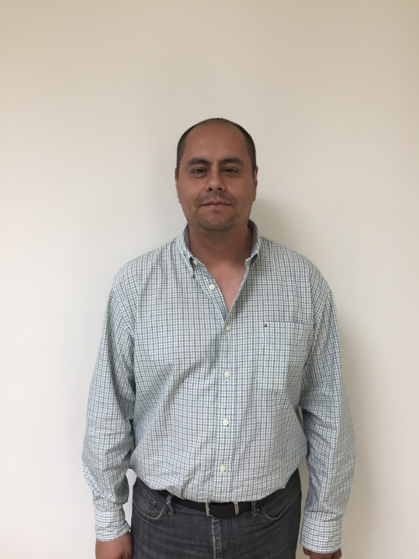

Mtro. Jaime Jimenez Viacobo

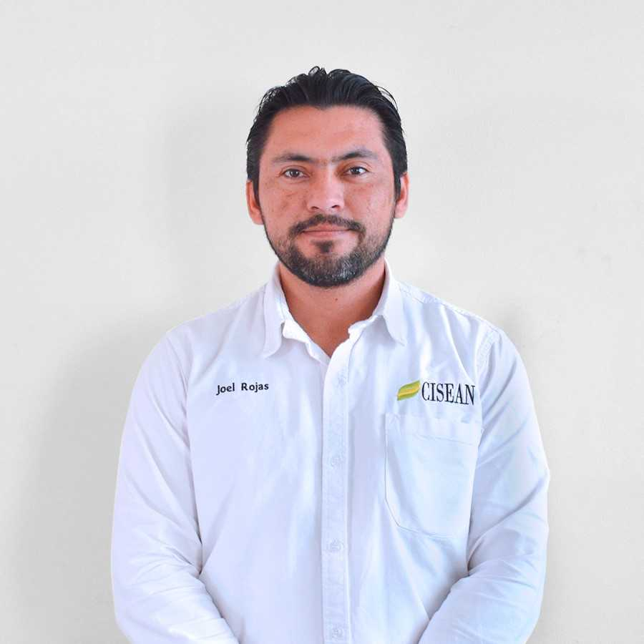

Dr. Joel Rojas Huchim

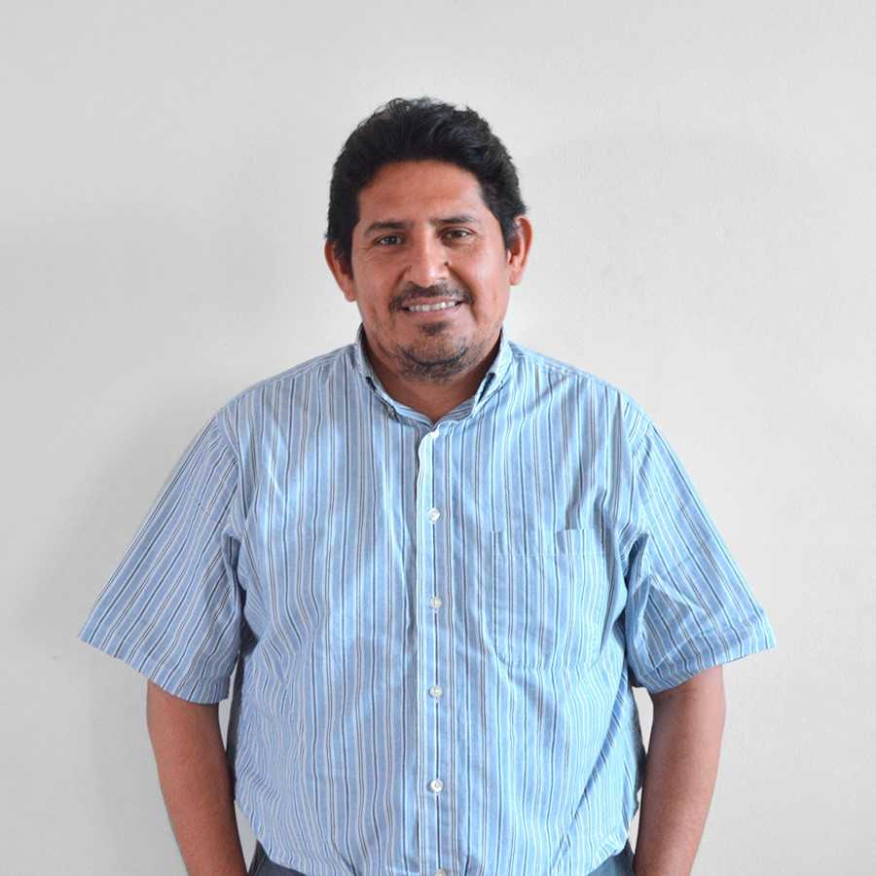

Dr. Adan W. Echeverria-Garcia

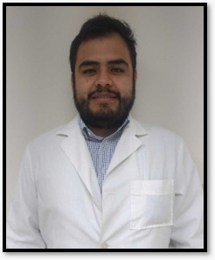

M en C. Nestor Santos Ordoñez

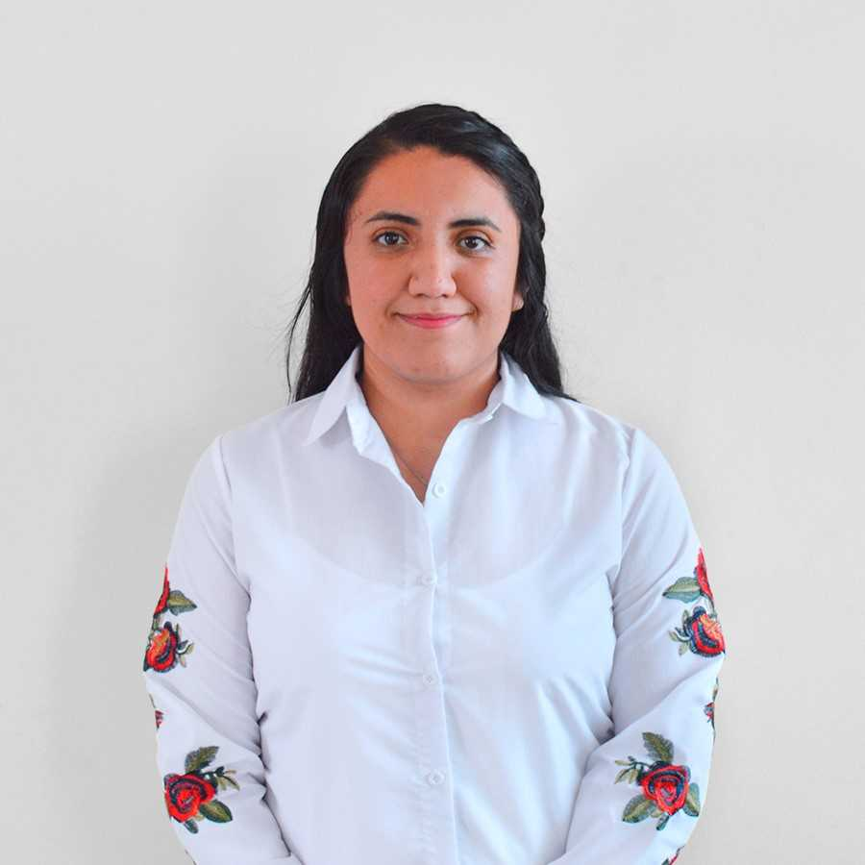

Bioq. Lizeth Rosas Trejo

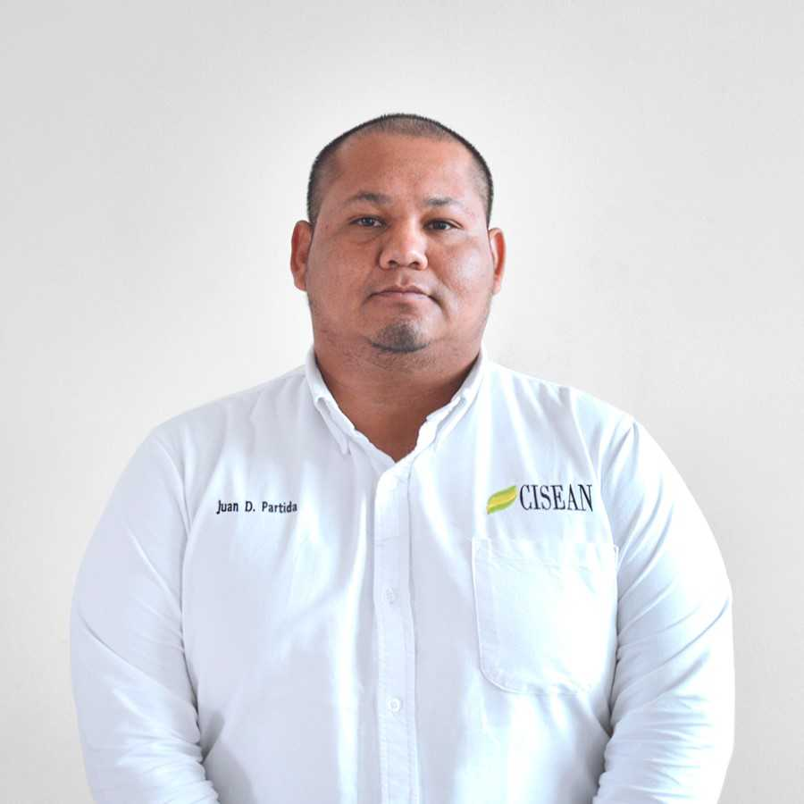

Biol. Juan Diego Partida Santos

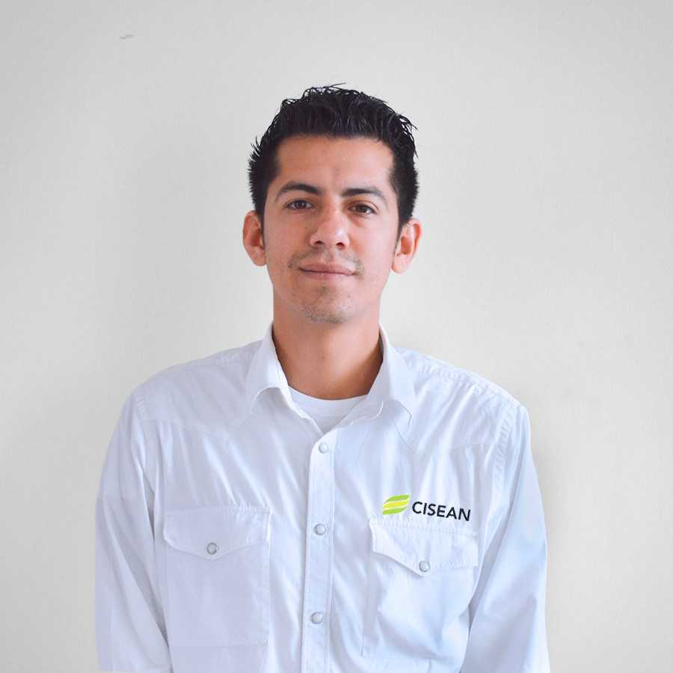

Ing. Adan Arias Mata

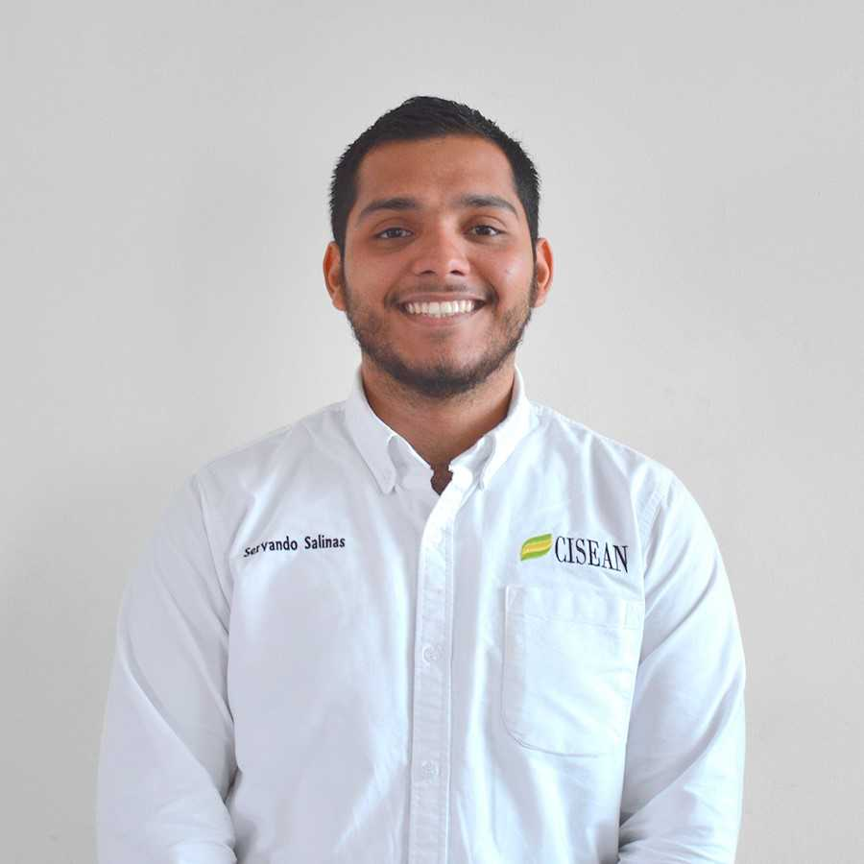

Ing. Servando Salinas

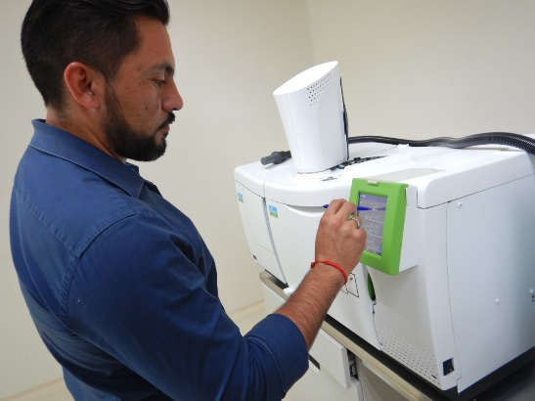

Dr. Joel Rojas utilizando un cromatógrafo de gases

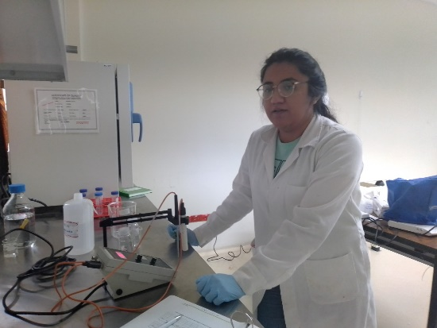

Bioq. Lizeth Rosas utilizando un potenciómetro para medir pH y conductividad